通用设备报价单
序号 | 名称 | 单位 | 参考图片 | 参数 | 报价（元）
1 | 镜头 | 个 | 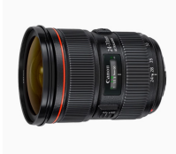 | 支持全画幅;焦段:标准变焦;焦距:24-70mm;半画幅换算焦距*1:约38-112mm;镜头类型:自动镜头;支持自动对焦;对焦驱动系统:环形USM超声波马达;镜头卡口:佳能口;镜头防抖功能:无;最大圈:F2.8;最小光圈*2:F22;近距离对焦:约0.38米;放大倍率*3:约0.21倍;镜头滤镜尺寸:82毫米;镜头直径及长度:约中88.5X113毫米;镜头重量:约805克。
2 | 无线麦克风 | 套 | 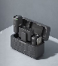 | 一拖二无线麦克风;麦克风类型:专业录音麦克风;使用方式:领夹式;适用对象:摄像机专用、手机;供电方式:内置锂电池;双通道录音;指向特征:全指向/无指向。250米无线传输距离，15小时续航。
3 | 机顶闪光灯 | 个 | 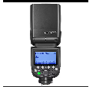 | 7.2v/3000mAh,全功率闪光480次以上,功率：76Ws,回电时间:约1.5秒,持续时间:1/300S-11/20000S,TTL自动,自由旋转。
4 | 单反相机手持云台稳定器 | 套 | 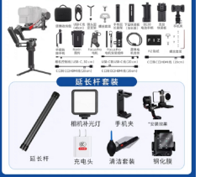 | 产品材质：铝合金；有无快装板：有；承接轴数量：3轴；承重：2kg(含)-5kg(不含)；续航时间：  12h；功能：稳定拍摄 APP控制；相机控制线功能：拍摄照片、开始/停止录制、触发自动对焦、电控跟焦、光圈、快门、ISO；蓝牙快门功能：拍摄照片、开始/停止录制、触发自动对焦。；含便携收纳包、手柄延长脚架、USB-C线（40cm)、镜头固定支架、螺丝套装、手提转接手柄、BG21电池手柄、Focus Pro电机安装组件、双层快装板、相机控制线（MICRO 接口 30cm）、 Focus Pro电机、跟焦电池齿条、FIZ贴纸、延长杆、相机补光灯、充电头、手机夹、清洁套装、钢化膜。
5 | 冰箱（200L） | 台 | 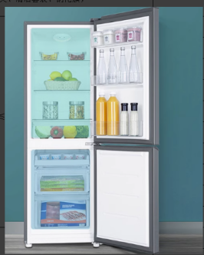 | 总容积≥200L;噪音值≤40dB;能效等级2级及以上;耗电量≤0.66kW/24h;上下双开门;具有冷藏冷冻功能。
6 | 冰箱（100L） | 台 | 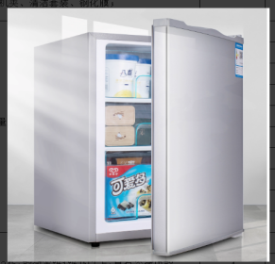 | 总容积≥100L;工作电压220V~50Hz;耗电量≤0.73kW-h/24h;能效等级1级及以上;具有冷藏功能。
7 | 冰柜 | 台 | 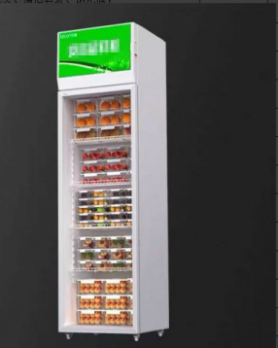 | 总容积制≥400L;工作电压220V~50Hz;制冷方式:直冷;功能:冷藏;材质:钢化玻璃；档位:7档；温度范围:0~10℃。
8 | 除湿机 | 台 |  | 除湿量60L;手动调节设定环境湿度(RH35%-80%);风量(m3/h)≥550;工作电压220V~50Hz;输入功率(kw)≥750;水箱≥8L;过滤器双层尼龙过滤网;液晶显示;故障代码显示功能;湿度自由设定;温湿度双显;压缩机三分钟延时保护;脚底万向轮,方便移动。
  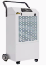
9 | 加湿器 | 台 | 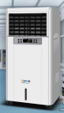 | 水箱容量35L;工作电压:220V~50Hz;加湿方式:无雾;款式:落地式;操控方式:触控式;额定加湿量≧3000ml/h;控湿精度:±3%;风速可调节;适用场景:无雾加湿，全屋加湿。
10 | 电子恒温干燥箱 | 台 | 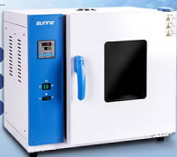 | 总容积≧200L;加热元件:不锈钢加热管;内胆材质:耐腐蚀的不锈钢;温度范围:室温+10℃~300℃，50~280℃;温度分辨率:1℃、0.1℃;温控精度:±1℃;温度平均度:≤3%;定温时间:1~9999分钟;鼓风系统:有;载物托架:≥2;门锁及硅胶气密密封;电压:220V/50-60Hz;符BSEN61010-2-010:2003安全标准。
11 | 壁挂式防爆空调 | 台 | 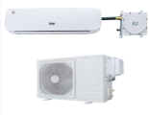 | 2P挂机，电源：220V；防护等级：至少为IPX4；温度：0-30℃；防爆标志：Exdibmb II CT4Gb；包含安装、打孔、支架、10米铜管线。
12 | 破壁机 | 台 | 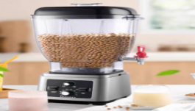 | 容量：25L，8叶钢刀，变频无刷电机；功率：3000W；电压：220V；杯体材质：食品级PC材质。
报价单位：
日期：

